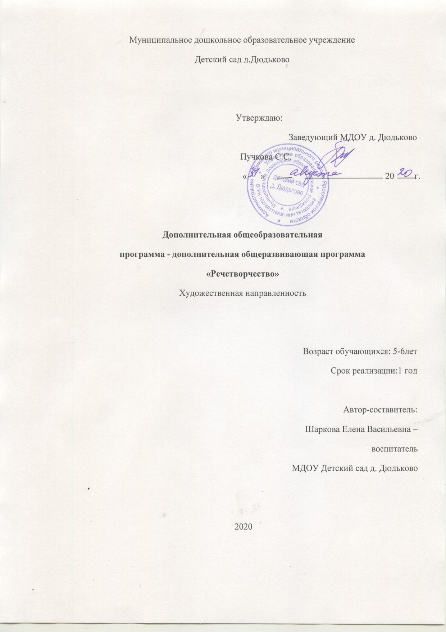

Оглавление
- Пояснительная записка……………………………………….…...3
  - Актуальность…………………………………………...…...4
  - Цель и задачи Программы…………………………….…...6
  - Методы и формы реализации Программы……………....6
- Планируемые результаты освоения Программы………………..6
- Мониторинг реализации Программы………………………..…..7
- Учебно-тематическое планирование………………………….....8
- Материально-техническое оснащение……………………….....10
- Список литературы…………………………………………….....11
- Приложение 1 (паспорт Программы)…………………………...12

1.Пояснительная записка

Современная школа предъявляет большие требования к детям, поступающим в первый класс. Важная задача детского сада состоит в том, чтобы на протяжении всего периода воспитания ребенка постепенно закладывать основы готовности к обучению в школе, формировать обобщенные, систематизированные знания об окружающем мире, умение четко и полно выражать свои мысли. Поэтому своевременная работа по развитию речи дошкольников является актуальной и важной задачей, стоящей перед педагогами. Эффективная подготовка к обучению русскому языку реализуется в ходе развития всех компонентов речи: правильного звукопроизношения, словарного запаса, грамматического строя речи, связной речи.
Содержание данной программы направлено на проведение специально организованных занятий с акцентом на формирование фонематического восприятия, развитие словаря и словообразования, грамматического строя речи, связной речи. В содержание программы входит перспективный план работы и практический материал с разнообразными упражнениями и заданиями, которые предлагаются детям в игровой форме.
Новизна образовательной программы состоит в комплексном подходе к проблеме развития речи дошкольников 5-6 лет в тесной взаимосвязи с развитием общей, пальчиковой и артикуляционной моторики, а также в применении инновационной технологии использования метода наглядного моделирования в развитии связной речи детей.
Продолжительность реализации программы — 1 год. Содержание программы составлено с учетом возрастных особенностей и в соответствии с СанПиНом 2.4.1.3049-13 (требования к организации режима дня и учебных занятий), предназначена для детей 5-6 лет. Занятия проводятся 2 раза в неделю, длительность составляет 25 минут. Всего занятий в месяц - 8, в год -72.

Данная программа разработана в соответствии со следующими нормативными документами:
- Федеральный Закон «Об образовании в РФ» от 29.12.2012№273-Ф3(с изменениями на 3.07.2016г)
- Концепция развития дополнительного образования детей (утв. Распоряжением Правительства РФ от 04.09.2014г.№ 1726-р);
- ФГОС ДО, Приказ Минобрнауки России от 17.10.2013г №1155 Об утверждении федеральногогосударственного образовательного стандарта дошкольного образования
- СанПиН 2.4.1.3049-13 от 15.05.2013г. №26
- Письмо Минобразования РФ от 14.03.2000г. №65/23-16 «О гигиенических требованиях к максимальной нагрузке на детей дошкольного возраста в организованных формах обучения»
- Устав МДОУ детский сад д. Дюдьково

1.1 Актуальность программы
На шестом году жизни у детей отмечаются значительные успехи в речевом развитии. Увеличение активного словаря создает ребенку возможность полнее строить свои высказывания, точнее излагать мысли. Дети активно используют в речиприлагательные качества, времени и пространства, притяжательные прилагательные, наречия, личные местоимения, сложные предлоги, обобщающие понятия. У пятилетних детей резко возрастает интерес к звуковому оформлению слова.
Достаточная подвижность мышц артикуляционного аппарата дает предпосылки к осуществлению более точных движений языка и губ, что необходимо для произношения сложных звуков. В этом возрасте у детей значительно улучшается звукопроизношение: полностью исчезает смягченное произнесение согласных, редко наблюдается пропуск звуков и слогов. Речь детей в целом становится чище, отчетливее, возрастает их речевая активность.
Однако употребление более сложных в структурном отношении предложений нередко приводит к тому, что дети начинают чаще допускать грамматические ошибки: неправильно согласовывают слова, допускают нарушения в структуре предложений. Многие из них все еще не могут самостоятельно без помощи взрослых связно, последовательно и точно пересказать прочитанную сказку, рассказать о произошедшем событии. Некоторые дети все еще неправильно произносят шипящие звуки и звуки р, рь. У других детей еще неустойчиво произношение определенных групп звуков: в одних словах звук произносится правильно, в других неверно. Имеет место неотчетливое произношение отдельных слов, особенно многосложных и малознакомых. Это объясняется тем, что у детей не закреплено правильное произношение некоторых звуков, или они нечетко дифференцируют их на слух и в собственном произношении. Под влиянием специально организованных занятий такие недостатки со временем исчезают.
В содержании программы учтены общие и специфические особенности психического развития детей дошкольного возраста. Каждое занятие включает задачи, направленные на формирование лексико-грамматических категорий и развитие связной речи, формирование у ребенка языкового чутья, слуховой памяти, произвольного и непроизвольного внимания; слухового и зрительного восприятия,мелкой моторики рук, формирование позитивной мотивации. Дети, имеющие нарушения звукопроизношения, получают логопедическую помощь, направленную на преодоление имеющихся у них дефектов.
Теоретические основы программы.
Теоретико-методологическую основу образовательной программы составили: исследования психологов, педагогов, лингвистов, создавших предпосылки для комплексного подхода к решению задач речевого развития дошкольников (Л.С. Выготский, С.Л. Рубинштейн, Д.Б. Эльконин, А.В. Запорожец, А.А. Леонтьев, А.Н. Гвоздев, В.В. Виноградов, К.Д. Ушинский, Е.И. Тихеева, Ф.А. Сохин); исследования применения наглядного моделирования в логопедической работе с детьми, (Ю.Ф. Гаркуша, Т.Н. Кроткова, Т.И. Кудрова, Т.А. Ткаченко и др.); программа развития речи дошкольников (Ушакова О.С.).

1.2 Цели и задачи Программы
Цель Программы: создание в ходе совместной деятельности педагога с детьми наиболее благоприятных условий для коррекции нарушенного у детей речевого звена, высокого уровня речевого развития ребенка и всестороннего развития личности в условиях единого образовательного пространства.
Задачи Программы:
1. Обогащение словарного запаса детей.
2. Формирование лексико-грамматических категорий и развитие связной речи.
3. Развитие артикуляционной моторики и подготовка речевого аппарата к овладению правильным произношением звуков.
4. Коррекция неправильного звукопроизношения.
5. Развитие общей и пальчиковой моторики.
6. Создание условий для формирования достаточного уровня развития речи, необходимого для успешного обучения детей в школе.

1.3. Методы и формы реализации Программы
Основными формами и методами работы являются наблюдение за речевым материалом, беседа, показ, дидактические игры, наглядное моделирование, словесные упражнения, речевой образец, рассматривание картин.

2. Планируемые результаты освоения Программы
При успешном освоении программы ребенок должен:
• фонетически правильно оформлять звуковую сторону речи;
• уметь выделять заданную фонему в слове;
• овладеть активным словарным запасом;
• овладеть навыком грамматически правильного оформления речевого
высказывания;
• уметь полно и последовательно пересказывать тексты, составлять рассказы.
Формы подведения итогов реализации программы: открытый просмотр в конце учебного года.
Совместная деятельность с родителями.
Реализация программных задач предусматривает сотрудничество учителя-логопеда с родителями детей, посещающих речевой кружок. С целью закрепления и активизации полученных детьми знаний и умений проводятся консультации и речевые практикумы для родителей.

3. Мониторинг реализации Программы
Критерии оценки по формированию словаря и связной речи:
Высокий уровень – ребенок составляет рассказ самостоятельно по серии картинкам, употребляя сложные предложения. Последовательно пересказывает литературное произведение без помощи взрослого.
Средний уровень – рассказывает по сюжетной картине, с наводящими вопросами , редко употребляет сложные предложения.
Низкий уровень – ребенок затрудняется рассказать по картине. Делает существенные пропуски при пересказе, демонстрирует отдельные эпизоды.
Критерии оценки грамматического строя речи:
Высокий уровень – ребенок без затруднений подбирает ко всем существительным по 2-3 прилагательных, заменяет слово другим со сходным значением.
Средний уровень – ребенок затрудняется в подборе прилагательных, называет к каждому существительному не более одного прилагательного. В подборе синонимов требуется дополнительная инструкция (примеры), подбирает не более 1-2 синонимов.
Низкий уровень – ребенок не может подобрать правильно прилагательные и синонимы к заданным словам.
Критерии оценки по звуковой культуре речи:
Высокий уровень – ребенок без ошибки определяет место звука в лове.
Средний уровень – ребенок без ошибок определяет место звука в начале слова, допускает ошибки при определении звука в середине или в конце слова.
Низкий уровень – ребенок допускает большое количество ошибок.
№ | И. Ф. ребенка | Формирование словаря | Связная речь | Грамматический строй речи | Звуковая культура речи | Итог

4. Учебно-тематический план

№ п/п | Тема | Количество часов
1. | Прекрасная страна слов | 1
2. | Осень наступила | 1
3. | Хоть и холоден батюшка сентябрь, да сыт | 1
4. | Осенняя прогулка по лесу | 1
5.  6. | Знакомство со злаками  Поможем мышатам научиться бережно относиться к хлебу | 2
7. | Домашние животные | 1
8. | Дикие животные | 1
9. | Чтение сказок о диких животных | 2
10-11. | Театрализация сказок о диких животных | 3
12. | Как Чипполлино и его друзья попали в беду, а ребята их выручали | 1
13. | Чтение стихов о золотой осени | 1
14. | Заучивание стихотворения А. Плещеева «Осенняя пора» | 1
15. | Одежда людей осенью | 1
16. | Дом и его части | 1
17. | Предметы быта | 1
18. | Моя семья | 1
19. | Составление рассказа о своей семье | 2
20. | К зайцам в гости | 1
21. | Чтение русской народной сказки «Заяц-хваста» | 1
22. | Мама - самый дорогой человек | 1
23. | Чтение стихов для мамы | 2
24. | Наступила зима | 1
25. | Прогулка в зимний лес | 1
26. | Одежда людей зимой | 1
27. | Увлекательное путешествие в зимнее царство | 2
28. | Зимние виды спорта | 1
29. | Зимние забавы | 1
30. | Новый год спешит к нам в гости | 1
31. | Дед Мороз в гостях у ребят | 1
32. | Как на Руси отмечали Рождество | 1
33. | Покормите птиц зимой | 2
34. | Чтение художественной литературы о зиме | 2
35. | Составление описательного рассказа о зиме | 2
36. | Жизнь диких животных в лесу зимой | 1
37. | Составление рассказа – описания о диком животном по схеме | 2
38. | Моя страна | 1
39. | День защитника Отечества | 1
40. | Весна пришла | 1
41. | Восьмое марта | 1
42. | Заучивание стихов о празднике 8 марта | 2
43. | День космонавтики | 1
44. | Путешествие в космос | 1
45. | В гостях у "Лесовичка" | 1
46. | Счастлив тот, кого называют настоящим другом | 1
47. | У Аленушки в гостях | 1
48. | Научим Барбоса и Бобика гостеприимству и вежливости | 1
49. | В Стране добрых поступков | 1
50. | Встреча пернатых друзей | 2
51. | Растения. Деревья | 1
52. | С какого дерева плод | 1
54. | Работы на огороде весной | 1
55. | Первоцветы | 2
56. | Стихи о первоцветах | 1
57. | Насекомые | 1
58. | В гостях у бабушки в деревне | 1
59. | Уроки Айболита и Мойдодыра для ребят - дошколят | 1

5. Материально-техническое обеспечение

1. Библиотечный фонд, ресурсы интернета.
2. Технические средства обучения (магнитная доска, магнитофон, компьютер).
3. Печатные пособия (таблицы, книги, плакаты, схемы).
4. Учебно-практическое оборудование (модели для составления рассказов, предметные картинки, сюжетные картины, серии сюжетных картин).
Методическое обеспечение программы дополнительного образования.
Программа:
Реализация содержания образовательной области «Речевое развитие в форме игровых обучающих ситуаций». Старшая группа (5-6 лет)/ авторы-составители: О. М. Ельцова, Л. В. Прокофьева.-СПб: ООО Издательство « ДЕТСТВО-ПРЕСС», 2016г.

6. Список литературы
1. Выготский Л.С. Мышление и речь. Изд. 5, испр. – М.: Изд-во «Лабиринт», 1999.
2. Волина В.В. Учимся, играя. «Новая школа», Москва, 1994.
3. Граб Л.М. Тематическое планирование коррекционной работы в логопедической группе для детей 5-6 лет с ОНР / Л.М. Граб. — М. : «Издательство Гном и Д», 2005.
4. Игры в логопедической работе с детьми. Книга для логопеда. Под ред. Селиверстова В.И. —Москва, 1987.
5. Лопухина И.С. Логопедия: 550 занимательных упражнений для развития речи. —Москва, 1995.
6. Максаков А.И., Тумакова Г.А. Учите играя. Москва, 1983.
7. Нищева Н.В. Система коррекционной работы в логопедической группе для детейс общим недоразвитием речи. — СПб.: ДЕТСТВО-ПРЕСС, 2001.
8. Ткаченко Т.А. Формирование лексико-грамматических представлений. — Москва, «Издательство ГНОМ и Д», 2003.
9. Ткаченко Т.А. Схемы для составления дошкольниками описательных и сравнительных рассказов. — М.: Издательство «ГНОМ и Д», 2002.

Приложение 1
Паспорт Программы
Наименование программы | Дополнительная общеобразовательная общеразвивающая программа «Речетворчество»
Актуальность программы | Актуальность данной программы определяется нормативно – правовыми документами федерального уровня и др.  - Федеральный Закон «Об образовании в РФ» от 29.12.2012№273-Ф3(с изменениями на 3.07.2016г)  - Концепция развития дополнительного образования детей (утв. Распоряжением Правительства РФ от 04.09.2014г.№ 1726-р);  - ФГОС ДО, Приказ Минобрнауки России от 17.10.2013г №1155 Об утверждении федерального государственного образовательного стандарта дошкольного образования  - СанПиН 2.4.1.3049-13 от 15.05.2013г. №26  - Письмо Минобразования РФ от 14.03.2000г. №65/23-16 «О гигиенических требованиях к максимальной нагрузке на детей дошкольного возраста в организованных формах обучения»  - Устав МДОУ детский сад д. Дюдьково  Достаточная подвижность мышц артикуляционного аппарата дает предпосылки к осуществлению более точных движений языка и губ, что необходимо для произношения сложных звуков. В этом возрасте у детей значительно улучшается звукопроизношение: полностью исчезает смягченное произнесение согласных, редко наблюдается пропуск звуков и слогов. Речь детей в целом становится чище, отчетливее, возрастает их речевая активность.
Категория обучающихся | Дети старшего дошкольного возраста (5-6 лет)
Направленность | Речевая
Вид программы | Авторская
Цель программы | Создание в ходе совместной деятельности педагога с детьми наиболее благоприятных условий для коррекции нарушенного у детей речевого звена, высокого уровня речевого развития ребенка и всестороннего развития личности в условиях единого образовательного пространства.
Задачи | 1. Обогащение словарного запаса детей.  2. Формирование лексико-грамматических категорий и развитие связной речи.  3. Развитие артикуляционной моторики и подготовка речевого аппарата к овладению  правильным произношением звуков.  4. Коррекция неправильного звукопроизношения.  5. Развитие общей и пальчиковой моторики.  6. Создание условий для формирования достаточного уровня развития речи, необходимого для успешного обучения детей в школе.
Ожидаемые результаты реализации программы | При успешном освоении программы ребенок должен:  • фонетически правильно оформлять звуковую сторону речи;  • уметь выделять заданную фонему в слове;  • овладеть активным словарным запасом;  • овладеть навыком грамматически правильного оформления речевого  высказывания;  • уметь полно и последовательно пересказывать тексты, составлять рассказы.
Составитель программы | Шаркова Елена Васильевна, воспитатель первая квалификационная категория
Заказчик программы | - Дети  - Родительская общественность  - Педагогический коллектив МДОУ детский сад д. Дюдьково  - Государство (определяется нормативно-правовыми документами федерального уровня)
Срок реализации программы | 1 год
Краткое содержание Программы | Новизна образовательной программы состоит в комплексном подходе к проблеме развития речи дошкольников 5-6 лет в тесной взаимосвязи с развитием общей, пальчиковой и артикуляционной моторики, а также в применении инновационной технологии использования метода наглядного моделирования в развитии связной речи детей.
Координация и контроль реализации Программы. | Осуществляется администрацией МДОУ детский сад д. Дюдьково и родителями (законными представителями) детей старшего дошкольного возраста  Формы предоставления результатов:  - Презентация реализации программы  - Формы подведения итогов реализации программы: открытый просмотр в конце учебного года.  - Совместная деятельность с родителями.

